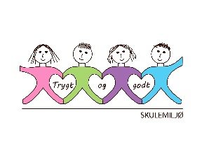**Vekeplan for 3. trinn Veke 4**

|  |
| --- |
| **Informasjon** Hei! Vi har fått ny arbeidsbok i norsk, Salto 3B. Elevane skal gjere lekse i boka denne veka. Tema vi skal jobbe med framover heiter «På reise». Elevane skal få blant anna velje seg eit favorittland som deil vil finne meir ut om og presentere for klassen.  Tysdag 21. januar kjem DKS med ein produksjon til alle klassane frå 1. til 5. trinn. Framsyninga heiter "Skjerm❤️Meg". Framsyninga vil foregå i gymsalen nede i Meland Aktiv. 3.trinn skal klokka 10.15 - 11.00:  Helsing læ**rarane på 3. trinn 😊** |

|  |  |
| --- | --- |
| **Dette jobbar vi med denne veka: PASSORD TIL HEIMESIDE (2024-2025) 3.TRINN: blåbær** | |
| **NORSK** | * Automatisering av lyd-bokstav * Automatisering av høgfrekvente ord * Automatisering av ikkje-lydrette ord * Les og forstå * Omgrep |
| **MATTE**  **Tall til 1000** | * Addisjon og subtraksjon * Hovudrekning * Oppstilling |
| **ENGELSK** | * What do you do at home? Spørje og svara kvarandre. * Skriva setningar om kva eg gjer heime (chores) |
| **SOSIALT** | * Familie |

|  |  |  |  |  |
| --- | --- | --- | --- | --- |
|  | **Til tysdag** | **Til onsdag** | **Til torsdag** | **Til fredag** |
| **NORSK**  **Salto arbeidsbok 3B** | **Salto arbeidsbok**  s.8 og 9. Du skal sjå på bilde og finne informasjon til å svare på spørsmåla s.9 | **Salto arbeidsbok**  s.10 Du skal sjå på togtavla og finne informasjon til å svare på spørsmåla s.10 |  |  |
| **MATTE**  Multi smartøving. |  |  | **Oppstilt addisjon**  Elevane skal sette reknestykka opp som oppstilt addisjon i matteboka si. Hugs to strekar under svaret. 😊    Vel 4 reknestykkar:  23+43 =  14+53 =  37+24 =  75+15 =  157+76 =  543+432 =  214+297 = |  |
|  |  | Gym: 3D, 3B, 3C  **Symjing: 3A** |  |  |